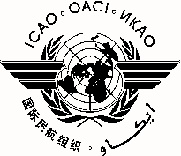
Organización de Aviación Civil Internacional
Oficina para Norteamérica, Centroamérica y Caribe (NACC)
Seminario/Taller sobre “El impacto de la actividad volcánica en la aviación”
Ciudad de México, México, 22 al 26 de septiembre de 2014

FORMULARIO DE REGISTRO

1. | Nombre
2. | Cargo
3. | Organización
4. | País
5. | Teléfono
6. | Correo-e

Por favor envíe este formulario a:
E-mail: icaonacc@icao.int

